

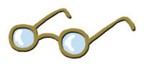
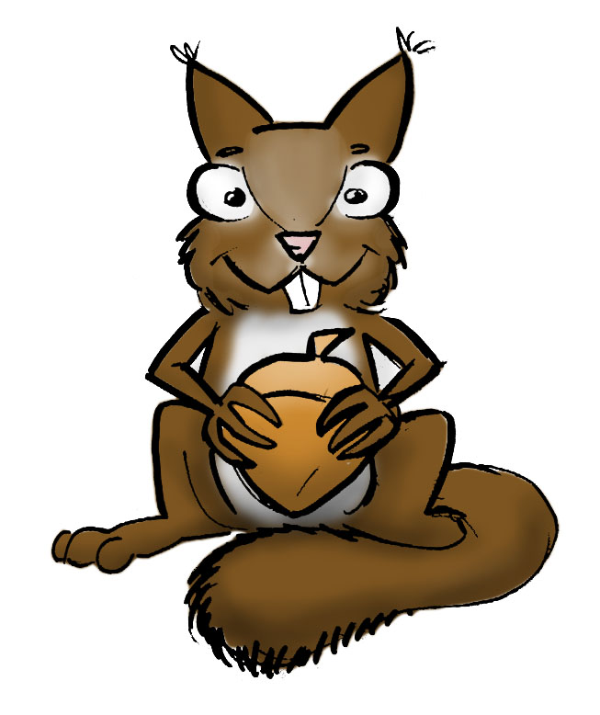
Geschichten rund ums Wasser

Welches Wort gehört in welche Lücke?

A. Setzen Sie den Cursor zu den gelben Pfeilen und tragen Sie die passenden Wörter ein. Oder:

B. Markieren Sie die einzelnen Wörter und ziehen sie mit der Maus zu den passenden Pfeilen.

● Ausland ● Badewanne ● Garten ● Haushalte ● Landwirtschaft
● Leitung ● Liter ● Prozent ● Verbrauch ● Wasser ● Wasserverbrauch
● WC

1 Wie viel vom verfügbaren Wasser verbraucht Österreich? Rund drei ►. Der Großteil fließt über Flüsse ins ► ab.

2 Wie viel Wasser verbraucht der Österreicher? Durchschnittlich 135 ► am Tag. Dabei entfallen 34 Liter auf das ►, 25 Liter auf die Dusche, vier auf die ►, 14 Liter auf die Waschmaschine, 36 auf die Wasserentnahme aus der ► (Händewaschen, Kochen, Putzen), drei Liter auf den Geschirrspüler, 12 Liter auf den Außenbereich und ► und sieben Liter auf Swimmingpools.

3 Verbrauchen wir eigentlich mehr oder weniger Wasser? Der ► der Industrie und der ► hat von 2005 bis 2011 um 18 Prozent zugenommen. Die ► dagegen haben sich zu Wassersparern entwickelt. Zwischen 2005 und 2011 ist der ► um acht Prozent gesunken.

4 Wie viel kostet Wasser in Österreich? In Österreich kostet ► aus der Leitung durchschnittlich 0,15 Cent je Liter.

Österreich-Spiegel 63/2013 (Oberösterreichische Nachrichten, 23.03.2013)

Lösung:

1 Wie viel vom verfügbaren Wasser verbraucht Österreich? Rund drei Prozent. Der Großteil fließt über Flüsse ins Ausland ab.

2 Wie viel Wasser verbraucht der Österreicher? Durchschnittlich 135 Liter am Tag. Dabei entfallen 34 Liter auf das WC, 25 Liter auf die Dusche, vier auf die Badewanne, 14 Liter auf die Waschmaschine, 36 auf die Wasserentnahme aus der Leitung (Händewaschen, Kochen, Putzen), drei Liter auf den Geschirrspüler, 12 Liter auf den Außenbereich und Garten und sieben Liter auf Swimmingpools.

3 Verbrauchen wir eigentlich mehr oder weniger Wasser? Der Wasserverbrauch der Industrie und der Landwirtschaft hat von 2005 bis 2011 um 18 Prozent zugenommen. Die Haushalte dagegen haben sich zu Wassersparern entwickelt. Zwischen 2005 und 2011 ist der Verbrauch um acht Prozent gesunken.

4 Wie viel kostet Wasser in Österreich? In Österreich kostet Wasser aus der Leitung durchschnittlich 0,15 Cent je Liter.

Österreich-Spiegel 63/2013 (Oberösterreichische Nachrichten, 23.03.2013)

